ТЕХНОЛОГИЯ ЛЭПБУК как инструмент учебной деятельности
-Добрый день, уважаемые коллеги. Я буду анализировать урок в технологии лэпбук. Поэтому начну с того, что расскажу немного про эту технологию.
«Лэпбук» - это самодельная интерактивная тематическая папка с кармашками, окошками, дверками, подвижными деталями, вставками, в которой находится систематизированный материал. Материал предназначен для изучения, закрепления и обобщения знаний. Он может быть в виде иллюстраций, рисунков, буклетов, небольших текстов.
Термин "Лэпбук" пришёл к нам из Америки .Он был впервые введен мамой и писателем из Вирджинии (штат США) Тэмми Дюби, которая использовала данное средство в домашнем обучении своих детей. Она назвала ее так, потому, что весь Лэпбук умещается на коленях ребенка. Он так и переводится «книга на коленях» (lap –колени, book- книга).
Преимущества использования Лэпбуков:
  - ребенок самостоятельно собирает нужную информацию
  - структурирует сложную информацию
  - развивает познавательный интерес, креативность и творческое мышление;
  - может разнообразить занятие или совместную деятельность со взрослым
  - это простой способ запоминания
Я использую данную технологию на разных уроках и во внеурочной деятельности. Учащиеся с удовольствием принимают в ней участие.
Например, при изучении в 1 классе темы «Моя семья», Воробьев Иван выполнил проект в технике лэпбук.
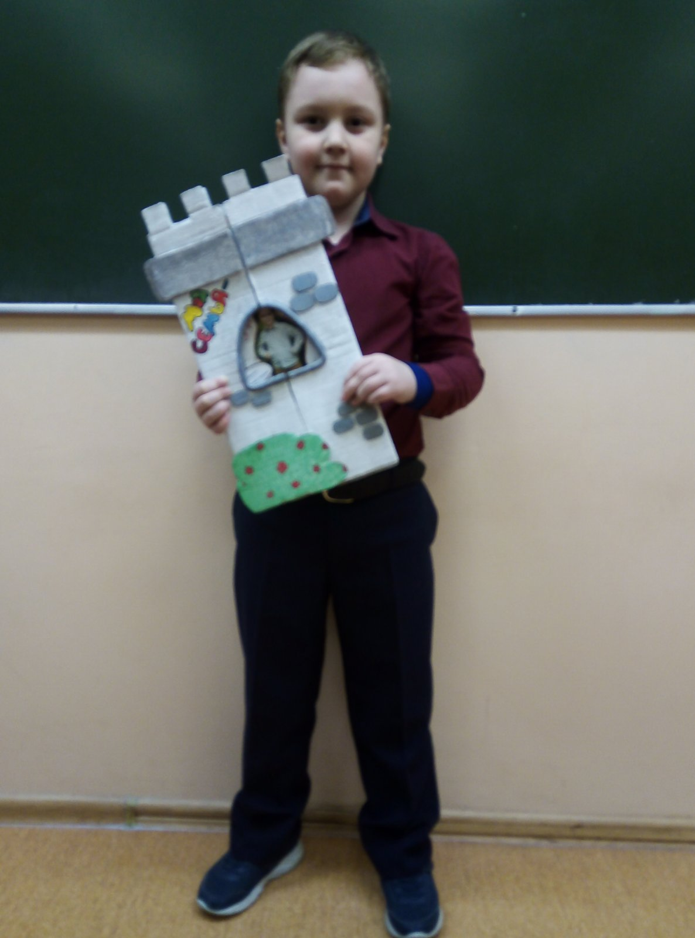
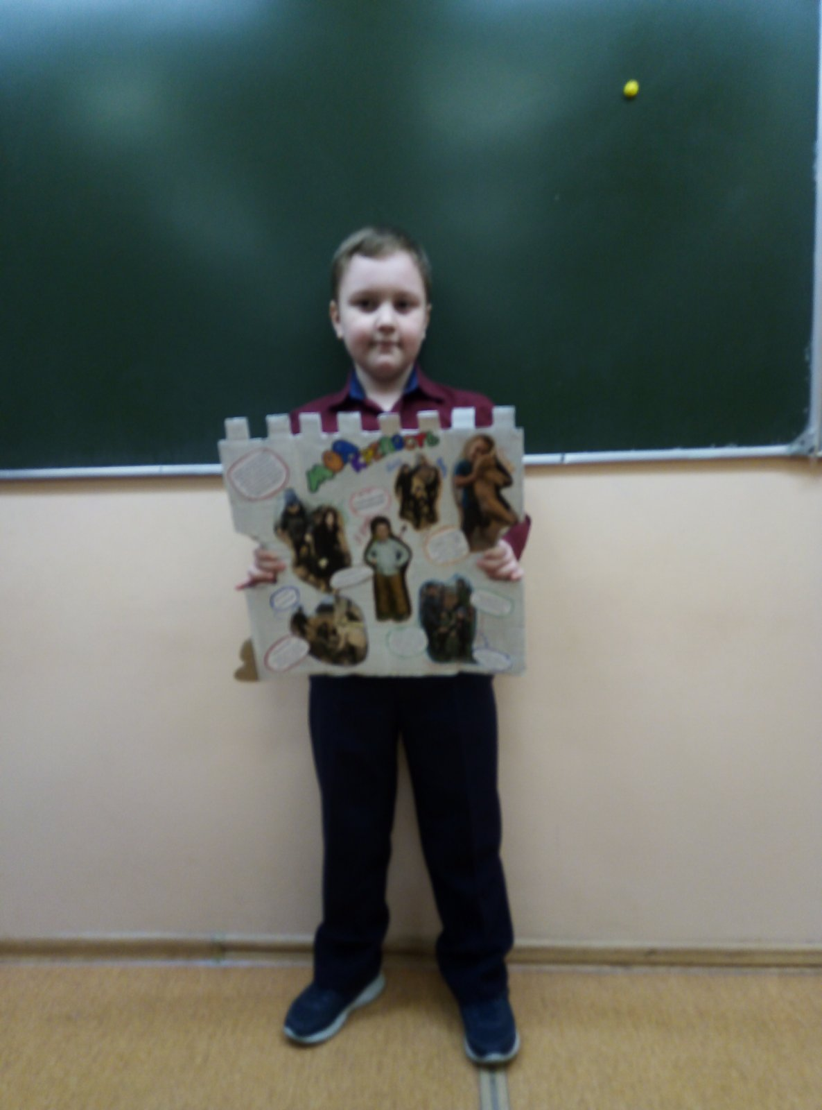
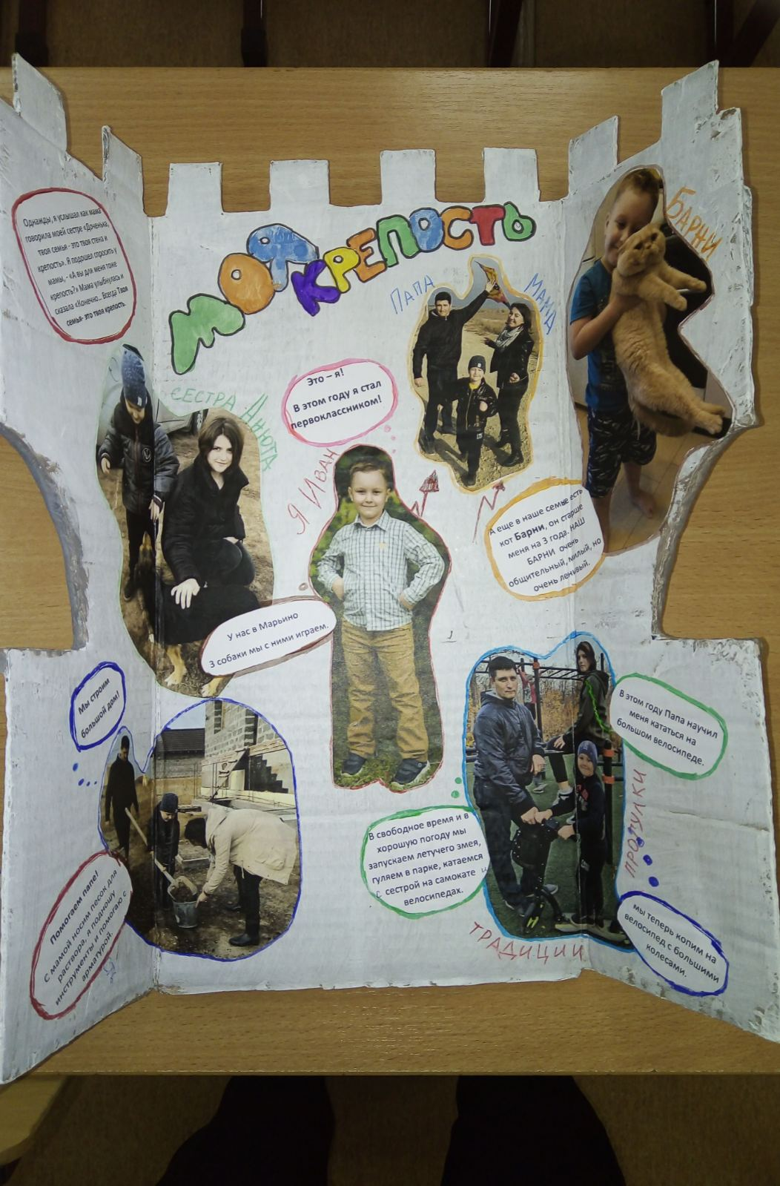
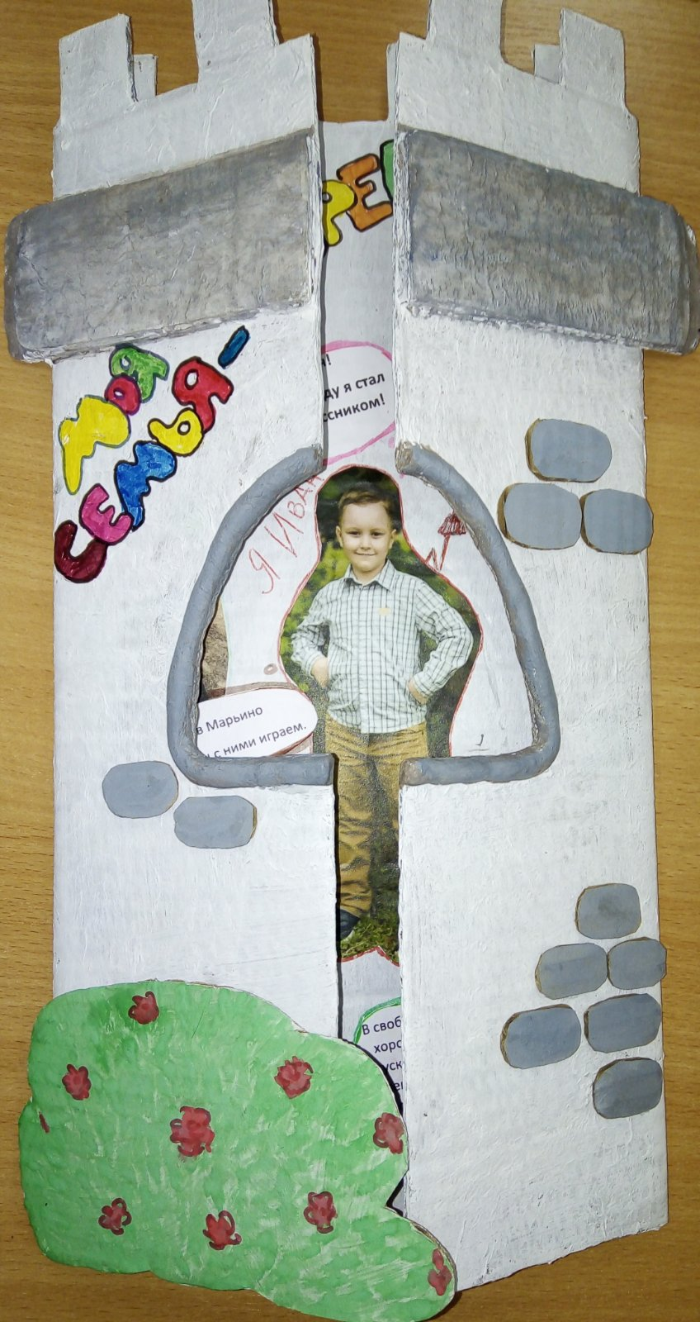

Рыкова Лиза использовала лэпбук при создании своего проекта на тему « Мои домашние питомцы».
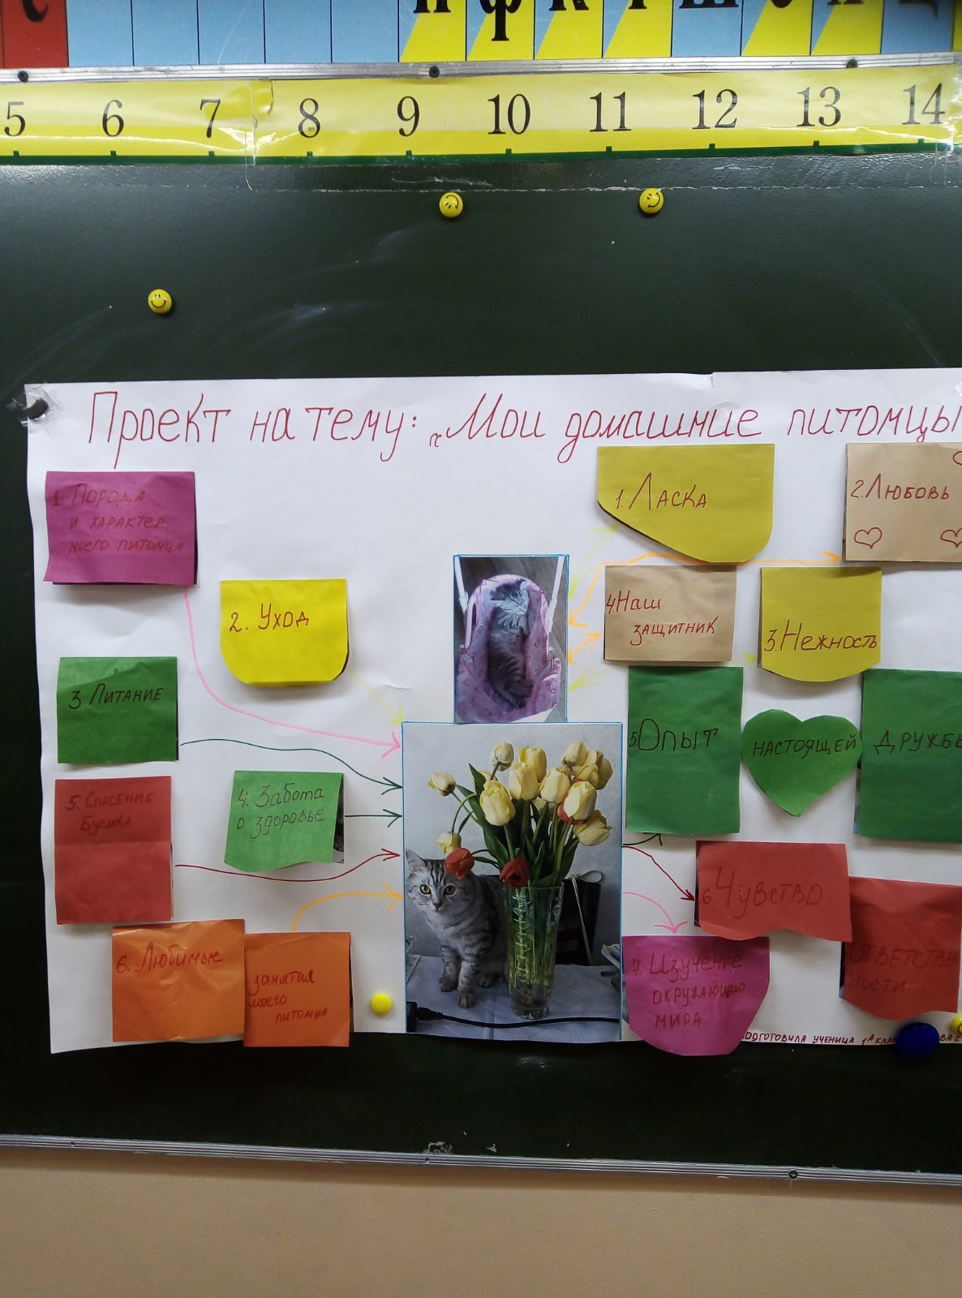
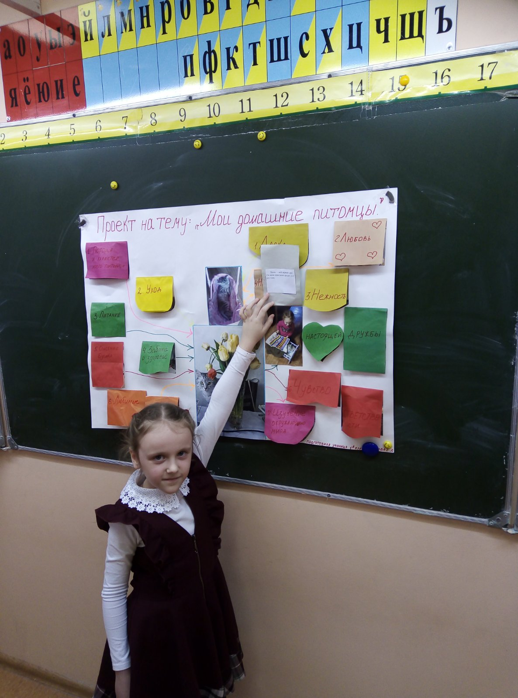
Обобщая знания учащихся по теме «Времена года. Зима» , нами был создан лэпбук:
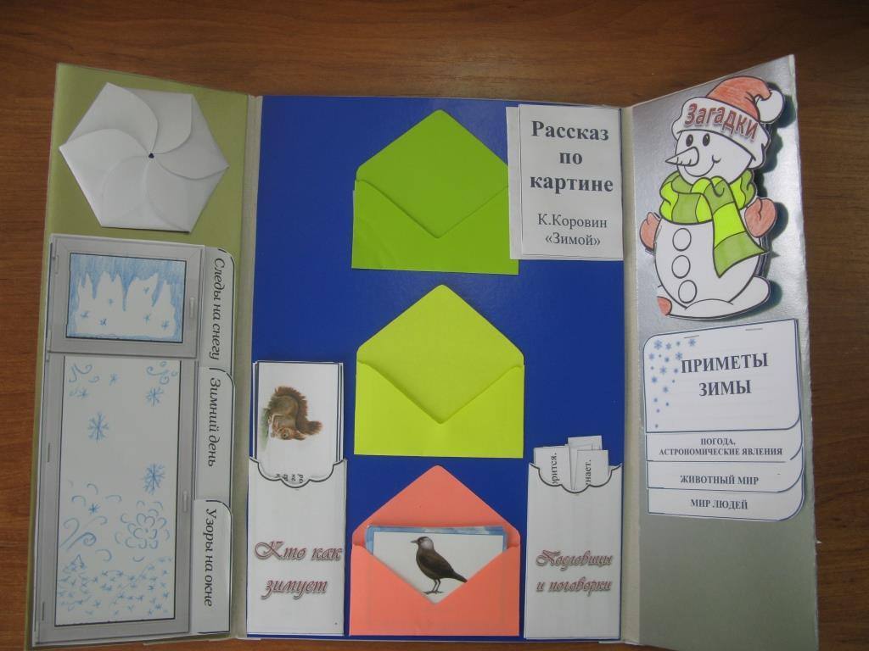
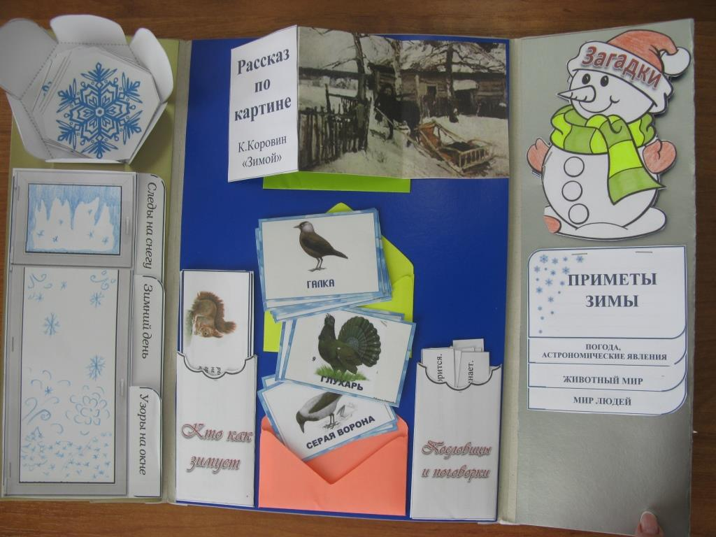
Как результат изучения темы «Части речи. Имя существительное.» одним из учеников 4 класса был создан следующий лэпбук:
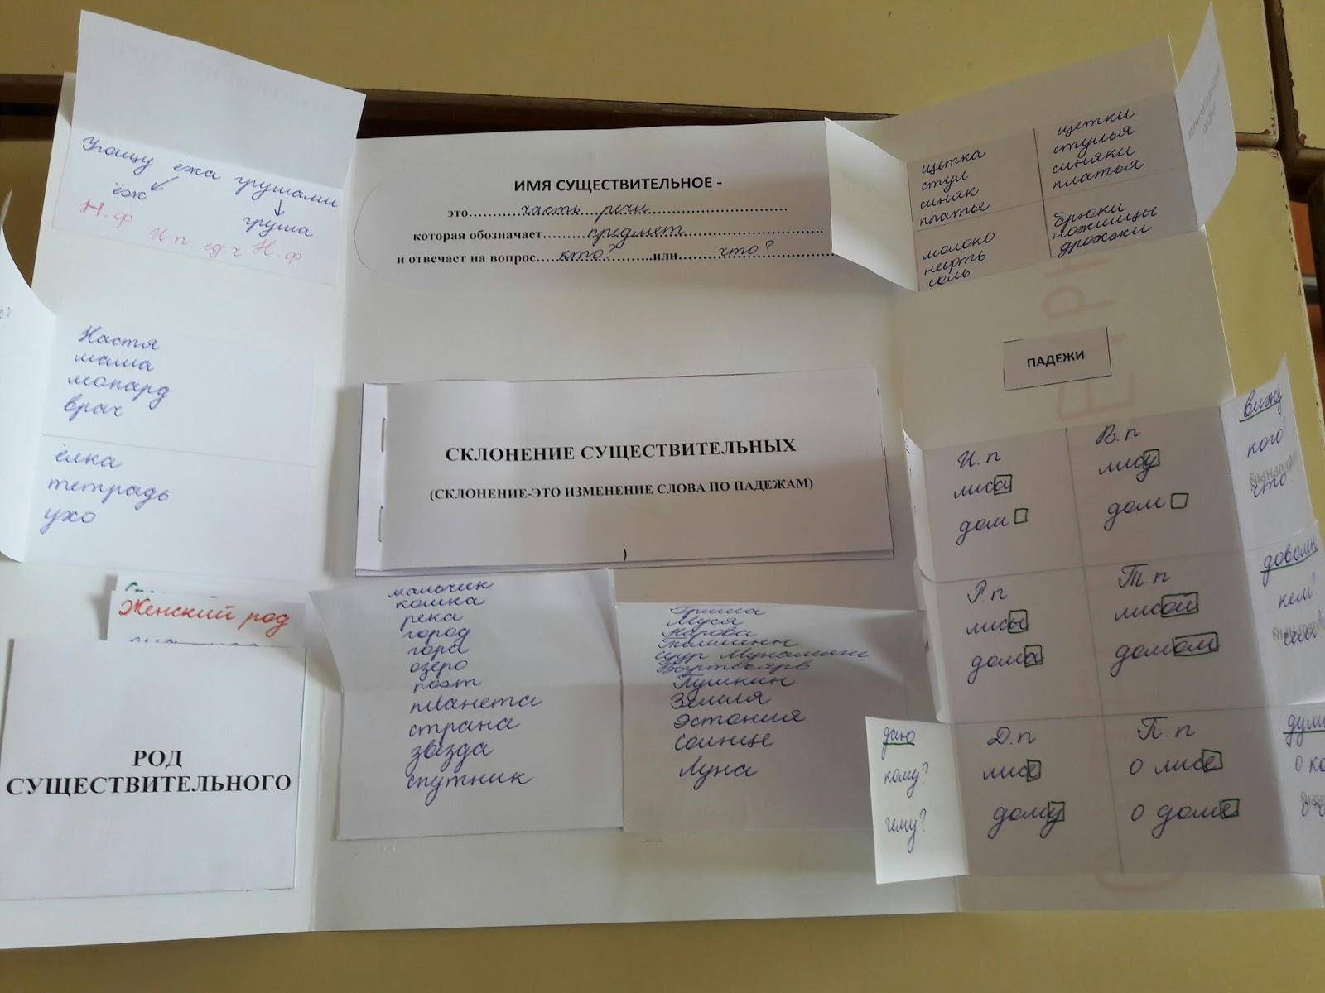
Хочу отметить, что в интернете можно найти готовые лэпбуки по разным темам, которые тоже можно использовать в своей работе.
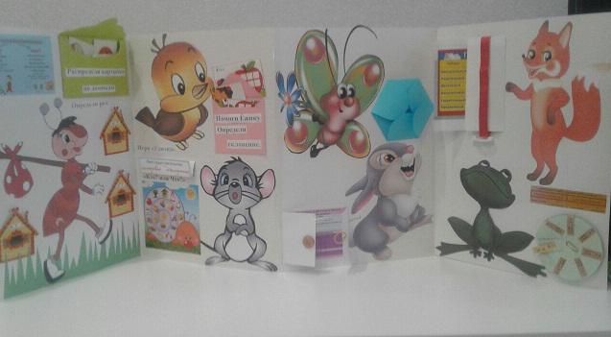
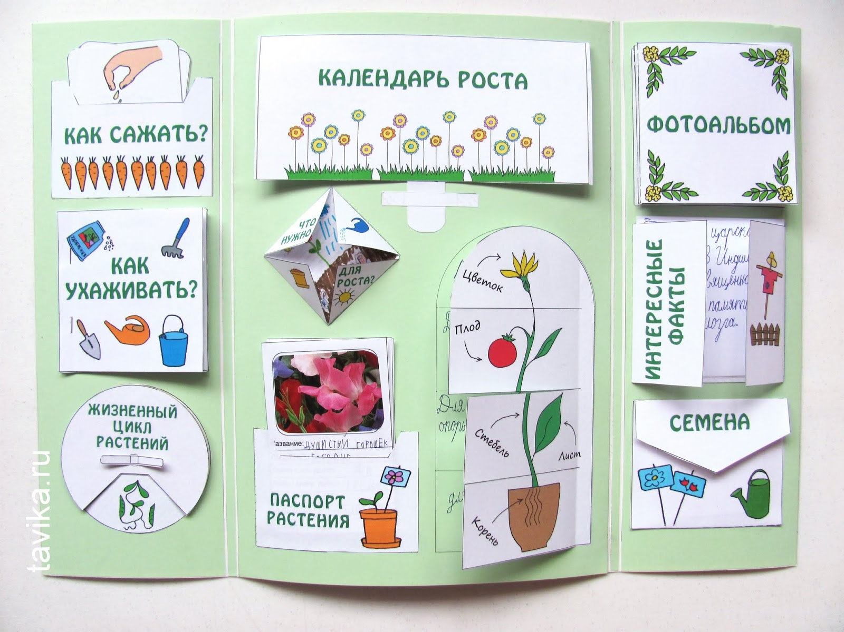

- Анализ урока, проведенного коллегой из школы №33 Поповой Татьяны Романовны, я представлю Вам в виде лэпбука.
Попова Татьяна Романовна – молодой специалист МОАУ «НОШ № 33». Уроки Татьяны Романовны проводятся в соответствии с современными требованиями. Активное использование образовательных технологий игрового и проблемного обучения, применение различных современных методов, создание нестандартных учебных ситуаций помогают развивать инициативу, творчество и самостоятельность учащихся.
В своей деятельности Татьяна Романовна акцентирует внимание на развитие логического мышления, учитывая индивидуальные возможности и способности каждого ученика, вовлекая их в разнообразную, целенаправленную деятельность (учитель предлагает карточки с заданиями различной степени трудности, данные в учебнике упражнения, усложняются или упрощаются).
Учебно-воспитательный процесс организован так, чтобы ребёнок попробовал себя в разных видах деятельности: пение, сочинение сказок и стихов, изготовление поделок из различных материалов и др. Педагог старается создать ситуации, где ребёнок переживает состояние успеха, удовлетворения от достигнутого результата.
Увлечённость своим делом, широкий кругозор, высокая работоспособность –
всё это создало учителю авторитет среди учеников.

АНАЛИЗ УРОКА

Содержание урока
Актуализация знаний
Постановка темы и целей урока

Мотивация учебной деятельности

Оптимальный темп урока
Соответствие структуры его цели и типу
Целесообразность методов и форм обучения
Формирование УУД

Рефлексия
Рациональность использования дидактического и технического оснащения
Реализация индивидуального и дифференцированного подхода
Наличие межпредметных связей

Педагогический стиль
Воспитательная ценность урока
Степень достижения поставленной цели

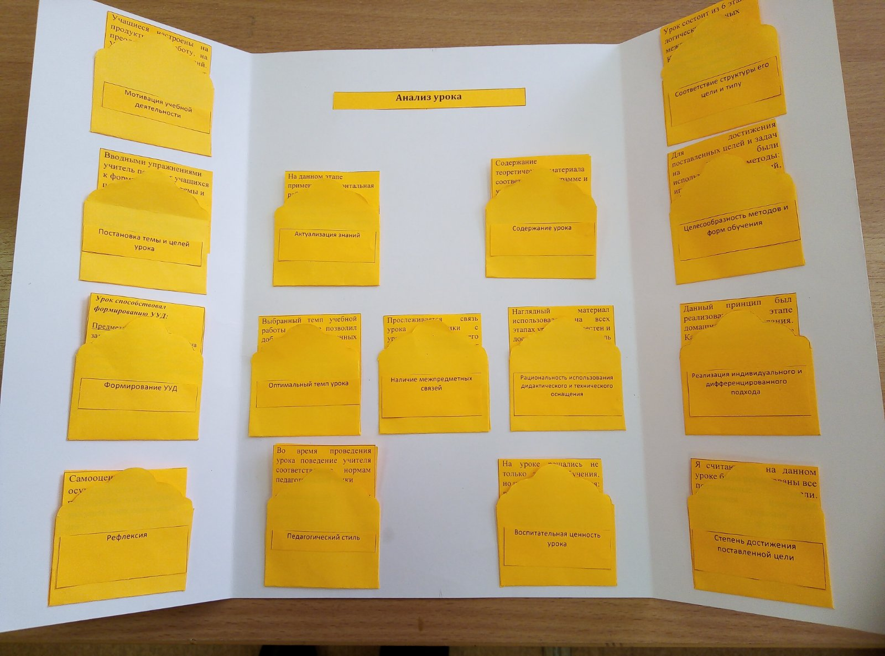
Мотивация учебной деятельности.
Этап урока предполагает формирование у каждого ученика личной потребности в последующей деятельности, связанной с закреплением и применением устных приёмов сложения и вычитания в пределах 100.
Татьяной Романовной предложена игровая ситуация. Класс отправляется в экспедицию в горы. Обозначена цель экспедиции: покорение вершин. Озвучен девиз урока. Учащиеся настроены на продуктивную работу, на преодоление препятствий. Учитель знакомит учащихся с листом –оценки, формирует регулятивные УУД : учит учащихся контролировать, оценивать свою деятельность.

Постановка темы и целей урока

Вводными упражнениями учитель подводит учащихся к формулированию темы и цели урока: отвечая на вопросы учителя, дети получают опорные слова: сложение, вычитание, 100 и формулируют тему урока.

Актуализация знаний.
На данном этапе применялась фронтальная работа в виде арифметического диктанта, что позволило оперативно восстановить необходимые знания и умения и создание «ситуации успеха для последующей деятельности»

Соответствие структуры его цели и типу

Урок состоит из 6 этапов, логически связанных между собой.
Каждый этап урока продуман, эффективно подобраны задания, составлены вопросы, Татьяна Романовна использует различные приёмы активизации учеников.
На всех этапах урока ученики были вовлечены в активную мыслительную и практическую деятельность исследовательского характера, детям надо было не только использовать уже имеющиеся знания, но и найти новый способ выполнения уже известного им действия.

Содержание урока

Содержание теоретического материала соответствует программе и учебнику,
принципу научности, доступности и был посилен для учеников второго класса.
На протяжении всего урока осуществлялась взаимосвязь поставленных задач через организацию мотивации в начале урока, создание сюжета действий для актуализации знаний обучающихся, плавного перехода одного этапа урока в другой, соблюдая принцип от простого к сложному, сочетая письменную работу с устной и т.д.

Целесообразность методов и форм обучения
Для достижения поставленных целей и задач на уроке были использованы методы:
игровой, деятельностный, частично-поисковый метод, ИКТ, здоровьесберегающая технология, метод контроля и оценки;
- чередовались формы работы: фронтальная, работа в парах, индивидуальная
В целях сохранения здоровья детей были проведены физкультминутки, менялись позы детей.

Формирование УУД
Урок способствовал формированию УУД:
Предметные: читать, записывать, решать примеры на письменное сложение и вычитание в пределах 100 , применять изученный алгоритм сложения и вычитания;
Регулятивные: принимать и сохранять учебную задачу и активно включаться в деятельность, направленную на её решение в сотрудничестве с учителем и одноклассниками; адекватно оценивать свои достижения, осознавать возникающие трудности и искать способы их преодоления;
Познавательные: анализ, синтез, группировка, умение ориентироваться в системе своих знаний, умение добывать новые знания: находить ответы на вопросы, используя иллюстрации, памятки;
Коммуникативные: выражать свои мысли и действия; использовать речь для регуляции своего действия; строить понятные для одноклассников высказывания;

Оптимальный темп урока

Выбранный темп учебной работы на уроке позволил добиться поставленных задач.

Наличие межпредметных связей
Чётко прослеживается связь урока математики с уроком окружающего мира, с жизнью (покоряют вершины).

Рациональность использования дидактического и технического оснащения
Наглядный материал использовался на всех этапах урока, был уместен и достаточен. Также учитель умеренно и уместно использовала ИКТ.
Реализация индивидуального и дифференцированного подхода
Данный принцип был реализован на этапе домашнего задания. Каждый ученик выбрал из корзины задание по силам.

Рефлексия
Самооценку ребята осуществляли на протяжении всего урока, заполняя свой оценочный лист.
При подведении итогов и рефлексии был применен самоанализ деятельности учеников в виде поднятия флажков определённого цвета

Педагогический стиль
Во время проведения урока поведение учителя соответствовало нормам педагогической этики:
-требовательность и уважительность к воспитаннику;
– умение видеть и слышать ученика, сопереживать ему;
– деловой тон общения;
– внимательность, чуткость педагога.

Воспитательная ценность урока
На уроке решались не только задачи обучения, но и воспитание учащихся: воспитывалось чувство ответственности, умение сотрудничать, общаться, помогать, сопереживать.
Степень достижения поставленной цели
Я считаю, что на данном уроке были реализованы все поставленные цели. Закрепили изученный приём сложения и вычитания в пределах 100, умение решать задачи, повторили геометрический материал. Урок прошёл на высоком эмоциональном уровне: и обучающиеся, и учитель получили огромное удовольствие от общения.
А я получила огромное удовольствия от просмотра урока.

Спасибо за внимание.

Анализ урока
Мотивация учебной деятельности | Постановка темы и целей урока
Актуализация знаний | Содержание урока
Соответствие структуры его цели и типу | Целесообразность методов и форм обучения
Формирование УУД | Оптимальный темп урока
Наличие межпредметных связей | Рациональность использования дидактического и технического оснащения
Реализация индивидуального и дифференцированного подхода | Рефлексия
Воспитательная ценность урока | Степень достижения поставленной цели
Педагогический стиль

Учащиеся настроены на продуктивную работу, на преодоление препятствий. Учитель знакомит учащихся с листом –оценки, формирует регулятивные УУД : учит учащихся контролировать, оценивать свою деятельность. | Вводными упражнениями учитель подводит учащихся к формулированию темы и цели урока: отвечая на вопросы учителя, дети получают опорные слова: сложение, вычитание, 100 и формулируют тему урока.
На данном этапе применялась фронтальная работа в виде арифметического диктанта, что позволило оперативно восстановить необходимые знания и умения и создание «ситуации успеха для последующей деятельности» | Содержание теоретического материала соответствует программе и учебнику,  принципу научности, доступности и был посилен для учеников второго класса.  На протяжении всего урока осуществлялась взаимосвязь поставленных задач через организацию мотивации в начале урока, создание сюжета действий для актуализации знаний обучающихся, плавного перехода одного этапа урока в другой, соблюдая принцип от простого к сложному, сочетая письменную работу с устной и т.д.
Урок состоит из 6 этапов, логически связанных между собой.  Каждый этап урока продуман, эффективно подобраны задания, составлены вопросы, Татьяна Романовна использует различные приёмы активизации учеников.  На всех этапах урока ученики были вовлечены в активную мыслительную и практическую деятельность исследовательского характера, детям надо было не только использовать уже имеющиеся знания, но и найти новый способ выполнения уже известного им действия. | Для достижения поставленных целей и задач на уроке были использованы методы:  игровой, деятельностный, частично-поисковый метод, ИКТ, здоровьесберегающую технологию, метод контроля и оценки;  - чередовались формы работы: фронтальная, работа в парах, индивидуальная  В целях сохранения здоровья детей были проведены физкультминутки, менялись позы детей.
Урок способствовал формированию УУД:  Предметные: читать, записывать, решать примеры на письменное сложение и вычитание в пределах 100 , применять изученный алгоритм сложения и вычитания;  Регулятивные: принимать и сохранять учебную задачу и активно включаться в деятельность, направленную на её решение в сотрудничестве с учителем и одноклассниками; адекватно оценивать свои достижения, осознавать возникающие трудности и искать способы их преодоления;  Познавательные: анализ, синтез, группировка, умение ориентироваться в системе своих знаний, умение добывать новые знания: находить ответы на вопросы, используя иллюстрации, памятки;  Коммуникативные: выражать свои мысли и действия; использовать речь для регуляции своего действия; строить понятные для одноклассников высказывания; | Выбранный темп учебной работы на уроке позволил добиться поставленных задач.
Прослеживается связь урока математики с уроком окружающего мира, с жизнью (покоряют вершины). | Наглядный материал использовался на всех этапах урока, был уместен и достаточен. Также учитель использовала ИКТ.
Данный принцип был реализован на этапе домашнего задания. Каждый ученик выбрал из корзины задание по силам. | Самооценку ребята осуществляли на протяжении всего урока, заполняя свой оценочный лист.  При подведении итогов и рефлексии был применен самоанализ деятельности учеников в виде поднятия флажков определённого цвета.
На уроке решались не только задачи обучения, но и воспитание учащихся: воспитывалось чувство ответственности, умение сотрудничать, общаться, помогать, сопереживать. | Я считаю, что на данном уроке были реализованы все поставленные цели. Закрепили изученный приём сложения и вычитания в пределах 100, умение решать задачи, повторили геометрический материал. Урок прошёл на высоком эмоциональном уровне: и обучающиеся, и учитель получили огромное удовольствие от общения.
Во время проведения урока поведение учителя соответствовало нормам педагогической этики
требовательность и уважительность к воспитаннику;
– умение видеть и слышать ученика, сопереживать ему;
– деловой тон общения;
– внимательность, чуткость педагога.




